1. 아래와 같이 DEPT Table,EMP Table을 참조하여 직원이 존재하지 않은 부서(DEPTNO) 관련 정보가 하시요.

( not exists, not in, outer join 을 이용하여 3개 작성)

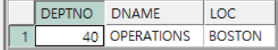

2. 아래와 같이 EMP Table의 상급자(MGR)의 이름이 조회되도록 하시요.

단 JOB이 PRESIDENT,MANAGER,SALESMAN,ANALYST,CLERK 순으로 조회되도록 하시요.

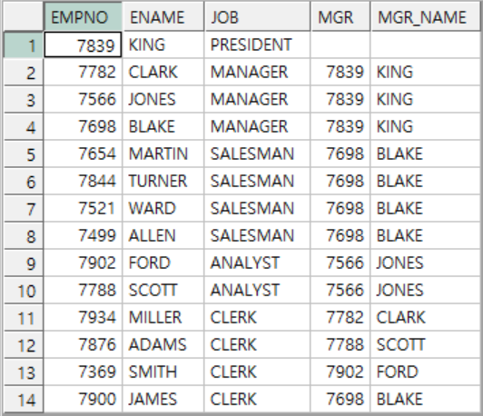

3. 아래와 같이 SALGRADE Table ,EMP Table을 참조하여 GRADE별 몇 명인지 조회하는 SQL을 작성하시요.

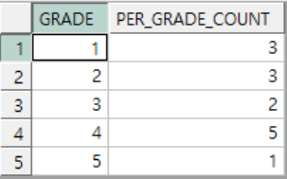

4. 부서 평균 급여 미만인 직원에 대해 부서 평균 급여의 10% 해당하는 급여를 인상하는 Update 문을 작성하시요.